PONDOK PESANTREN MODERN DARUL MADINAH WONOSARI KABUPATEN BOALEMO DENGAN PENDEKATAN ARSITEKTUR TROPIS

Hendriyo Mokodompit¹, Nurnaningsih nico Abdul², Elvie Fatmah Mokodongan³

¹Mahasiswa Teknik Arsitektur, Fakultas Teknik, Universitas Negeri Gorontalo, Jl. Prof. Dr. Ing. B. J. Habibie, Moutong, Tilongkabila, Kabupaten Bone Bolango, Gorontalo
²⁻³ Dosen Teknik Arsitektur, Fakultas Teknik, Universitas Negeri Gorontalo, Jl. Prof. Dr. Ing. B. J. Habibie, Moutong, Tilongkabila, Kabupaten Bone Bolango, Gorontalo

hendriyomokodompit@gmail.com

ABSTRACT
Islamic boarding schools are religious institutions that provide education, teaching, and promote the development and dissemination of Islam. An Islamic boarding school is basically a traditional Islamic education hostel where students live and study together under the guidance of one or more teachers, known as a Kyai. The goals to be achieved at Islamic boarding schools are as follows: 1. To develop Islamic boarding school designs that cater to the needs of the space users. 2. To realize the design of Islamic boarding schools using a Tropical Architecture approach. These goals aim to review the specific aspects of the Islamic boarding schools through an architectural study, which will be presented in the form of a physical design, including: 1. Selection of an appropriate site location. 2. Determination of space requirements, room sizes, and the concept of inter-room relationships based on the users' activities at Islamic boarding schools. 3. Incorporation of the Tropical Architecture approach into the physical appearance of the building. 4. Structuring circulation and environment in an ideal building. This integration is marked by the system, curriculum, and general sciences, which are integral to Islamic boarding school teaching. In other words, modern Islamic boarding schools are educational and updated in certain aspects to suit the school system. Modern Islamic boarding schools not only organize sorongan religious lessons but also formal education activities, both the general categories (kindergarten, elementary, middle school, high school and vocational school) and Islamic religious categories (RA, MI, MTs, MA, MAK). It can be said that modern Islamic boarding schools adhere to an education system adopted from the modern education system. Additionally, the material studied is a combination of religious and general knowledge.

Keywords: Islamic Boarding School, Tropical Architecture, Curriculum

ABSTRAK
Pondok pesantren adalah lembaga keagamaan, yang memberikan pendidikan dan pengajaran serta mengembangkan dan menyebarkan agama Islam. Sebuah pondok pesantren pada dasarnya adalah sebuah asrama pendidikan Islam tradisional dimana siswanya tinggal bersama dan belajar di bawah bimbingan seorang atau lebih dari seorang guru yang dikenal dengan sebutan seorang Kyai. Tujuan yang ingin dicapai pada Pondok Pesantren yaitu : 1. Untuk meghasilkan desain Pondok Pesantren sesuai dengan kebutuhan ruang pengguna. 2. Untuk mewujudkan desain Pondok Pesantren dengan pendekatan Arsitektur Tropis. Sasaran yang dicapai yaitu meninjau hal-hal yang spesifik dari Pondok Pesantren dalam kajian arsitektur yang akan dituangkan dalam bentuk rancangan fisik: 1. Lokasi tapak yang memadai. 2. Kebutuhan ruang, besaran ruang, dan konsep hubungan antar ruang berdasarkan aktivitas pengguna di Pondok Pesantren. 3. Penampilan fisik bangunan dengan pendekatan Arsitektur Tropis. 4. Penataan sirkulasi dan lingkungan pada bangunan yang ideal. Perpaduan ini ditandai dengan sistem, kurikulum serta ilmu- ilmu umum yang menjadi bagian integral pengajaran pesantren. Dengan kata lain, pesantren modern merupakan pendidikan pesantren yang diperbarui pada segi-segi tertentu untuk disesuaikan dengan sistem sekolah. Pesantren modern tidak hanya menyelenggarakan pengajian sorongan namun juga menyelenggarakan kegiatan pendidikan formal, baik itu jalur umum (TK, SD, SMP, SMA dan SMK) maupun jalur berciri khas agama Islam (RA, MI, MTs, MA, MAK). Bisa dikatakan pesantren modern menganut sistem pendidikan yang diadopsi dari sistem pendidikan modern dan materi yang dipelajari merupakan kombinasi antara ilmu agama dan umum.

Kata Kunci : Pondok Pesantren, Arsitektur Tropis, Kurikulum

PENDAHULUAN

Menurut UU 20 Tahun 2003 tentang sistem pendidikan nasional, sistem pendidikan di Indonesia adalah sistem pendidikan nasional yang berlaku bagi seluruh jenjang pendidikan, mulai dari pendidikan dasar hingga tinggi. Pendidikan menjadi sektor yang amat penting bagi kemajuan suatu bangsa. Untuk itu penting memilih hunian yang dekat sarana pendidikan agar memudahkan proses belajar mengajar. Sejak terbitnya Undang-undang Nomor 2 Tahun 1989 tentang sistem pendidikan nasional yang dijabarkan lebih lanjut dengan peraturan pemerintah No. 29 Tahun 1990 telah menempatkan posisi pendidikan madrasah sama dengan pendidikan umum, baik dari segi kurikulum, guru, mutu lulusan, ijazah, unit cost maupun sarana pendidikan.

Lembaga Pendidikan Islam dalam hal ini diwakili oleh Pesantren, Madrasah, dan Sekolah Islam Terpadu merupakan lembaga yang memiliki nama yang berbeda tetapi memiliki pemahaman yang sama secara fungsional dan substansi (Suhada, 2017). Pada hal ini peluang Lembanga Pendidikan Islam untuk eksis di era yang kompetitif ini semakin terbuka, namun pada tingkat realitas masa kini, khususnya di Provinsi Gorontalo, lembaga pendidikan Islam belum menjadi main goal (sasaran utama) apalagi menjadi primadona pendidikan. (Luneto, 2014) Kabupaten Boalemo masih dalam proses pengembangan.

Dalam proses pengembangan Kabupaten Boalemo tentu sangat membutuhkan peningkatan SDM baik yang dilakukan oleh pemerintah melalui Sekolah Negeri maupun sekolah-sekolah swasta. Pondok Pesantren Modern Darul Madinah Wonosari berada di Desa Jatimulya, Kecamatan Wonosari, Kabupaten Boalemo, Provinsi Gorontalo saat ini berfungsi sebagai lembaga pendidikan dan dakwah serta lembaga kemasyarakatan yang telah memberikan warna daerah pedesaan. Setelah diskusi bersama Bapak Ketua Yayasan bahwa Pondok Pesantren Modern Darul Madinah Wonosari telah menerima sejumlah 117 santri. Dengan antusias masyarakat mendaftarkan anaknya menjadi santri di Pondok Pesantren Modern Darul Madinah Wonosari., tentu akan sangat membutuhkan pengembagan Pondok Pesantren Modern Darul Madinah Wonosari ke depan. Di tahun ajaran 2021-2022 Pesantren minimal tentunya akan menerima santri yang sama atau bahkan lebih, sehingga hanya dibutuhkan penambahan fasilitas-fasilitas. Sesuai dengan ketentuan Kementrian Agama dan Dinas Pendidkan fasilitas yang wajid ada di dalam pesantren adalah Laboratorium Fisika, Laboratorium Kimia, Laboratorium Komputer, Laboratorium Bahasa, Gedung Perpustakan, Gedung Aula, Gedung UKS, Ruang Kepala Yayasan, Ruang Dewan Guru, Ruang Tata Usaha, Ruang Belajar, Ruang Bimbingan Konseling, Ruang Pramuka, Ruang Osis, dan Jamban, serta sarana prasarana yang dibutuhkan seperti : Lapangan olahraga, kolam renang, ruang terbuka hijau. Karena melihat kondisi Pondok Pesatren Modern Darul Madinah Wonosari yang kelayakan bangunannya saat ini tidak memenuhi syarat sebagaimana fungsi Pondok Pesantren yang sebenarnya.

RUMUSAN MASALAH

Seperti apa yang disampaikan di atas terkait dengan kondisi dan keberadaan Pondok Pesantren Modern Darul Madinah Wonosari, maka dapat dirumuskan
masalah-masalah yang muncul yaitu :

- Bagaimana mendesain pondok pesantren yang dapat menampung seluruh kegiatan sekolah dan asrama sehingga memenuhi kebutuhan fasilitas pendidikan keagamaan?
- Bagaimana mendesain bangunan Pondok Pesantren Modern Darul Madinanh Wonosari dengan pendekatan Arsitektur Tropis?

TUJUAN PERANCANGAN

Tujuan yang ingin dicapai pada Pondok Pesantren Modern Darul Madinah Darul Madinah yaitu :
- Untuk meghasilkan desain Pondok Pesantren Modern Darul Madinah Wonosari sesuai dengan kebutuhan ruang pengguna.
- Untuk mewujudkan desain Pondok Pesantren Modern Darul Madinah Wonosari dengan pendekatan Arsitektur Tropis.

LINGKUP PEMBAHASAN

Lingkup pembahasan pada laporan tugas akhir ini difokuskan pada Desain Arsitektur Bangunan Perencanaan Pondok Pesantren Modern Darul Madinah Wonosari di Kabupaten Boalemo melingkupi pembahasan yang mencakup batasan lokasi, keilmuan, dan layanan.
- Lokasi objek berada di Kabupaten Boalemo, Provinsi Gorontalo.
- Arahan keilmuan pada bidang arsitektur dan disiplin keilmuan yang menunjang (pendidikan agama dan sosial budaya).
- Cakupan pembahasan desain Pondok Pesantren Modern Darul Madinah Wonosari dengan konsep yang digunakan didasarkan pada pendekatan Arsitektur Tropis serta disiplin ilmu yang menjadi penunjang.

METODE PENELITIAN

Metode pengumpulan data yang dilakukan terdiri atas pengumpulan data primer dan data sekunder. Pengumpulan data primer dilakukan dengan cara:
  - Melakukan survey pada lokasi yang direncanakan dengan pengamatan langsung dan mengambil dokumentasi hasil pemotretan kondisi dan potensi di lapangan serta studi banding pada persoalan.
  - Melakukan wawancara dan diskusi dengan pihak terkait tentang fasilitas apa saja yang akan dibutuhkan dalam perancangan Pondok Pesantren Modern Darul Madinah Wonosari.

HASIL DAN PEMBAHASAN

Sesuai dengan fungsi utama yang akan diwadahi dalam perencanaan desain bangunan Pondok Pesantren Modern Darul Madinah Wonosari, maka dari itu pemilihan site yang sudah ditentukan oleh pemerintah Provinsi Gorontalo, Kabupaten Boalemo dan Kementrian Agama Kabupaten Boalemo.

Pertimbangan lanjutan untuk site yaitu dengan memperhatikan beberapa pertimbangan yang berhubungan dari segi potensi yang akan didesain dan harus memiliki akses yang mudah dicapai, maka site yang terpilih berada di Desa Jatimulya Patok 70, Kecamatan Wonosari Kabupaten Boalemo, memiliki sarana transportasi serta infrastruktur yang mendukung. Site berada di Desa Jatimulya Patok 70, Kecamatan Wonosari Kabupaten Boalemo dengan total luas lokasi siteyang diambil adalah 66.750m2.

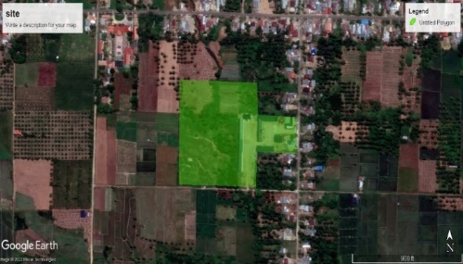
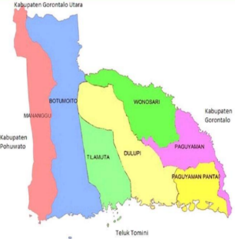

Gambar 1. Lokasi Site
(Sumber Hasil Analisis, 2023)

PENGERTIAN ARSITEKTUR TROPIS

Pengertian Arsitektur Tropis Jenis Arsitektur yang memberikan jawaban/adaptasi bentuk bangunan terhadap pengaruh iklim tropis, dimana iklim tropis memiliki karakter tertentu yang disebabkan oleh panas matahari, kelembapan yang cukup tinggi, curah hujan, pergerakan angin, dan sebagainya. Ciri-ciri Arsitektur Tropis Adapun adaptasi Arsitektur Tropis menghadapi iklim yang menjadi ciri-ciri Arsitektur Tropis yaitu adanya overstek pada bangunan untuk mencegah tampias dan silau. Kondisi iklim tropis yang berpengaruh dalam perancangan bangunan yaitu Kenyamanan Thermal Dalam Arsitektur Tropis,adaptasi bangunan dilakukan untuk mendapatkan kenyamanan thermal terutama adalah mengurangi asupan panas yang masuk dalam bangunan, menciptakan aliran udara yang baik melalui ruang dalam dan membawah panas keluar bangunan dan mengurangi radiasi panas akibat sinar matahari, baik radiasi langsung sinar matahari maupun dari dalam yang membuat suhu panas. Kengunaan dari ventilasi yaitu untuk memenuhi syarat bangunan sehat dan layak huni, yaitu penyediaan oksigen untuk pernapasan, membawah panas, asap dan uap air keluar ruangan secepat mungkin, mengurangi konsentrasi gas-gas beracun, bakteri dan menghilangkan bau yang tidak sedap.

Jenis Arsitektur yang memberikan jawaban/adaptasi bentuk bangunan terhadap pengaruh iklim tropis, dimana iklim tropis memiliki karakter tertentu yang disebabkan oleh panas matahari, kelembapan yang cukup tinggi, curah hujan, pergerakan angin, dan sebagainya (Edyas et al., 2017).

FUNGSI DAN TUJUAN PENDIDIKAN ISLAM

Fungsi pesantren tidak semata-mata hanya sebagai lembaga pendidikan tafaqquh fi al-dien an sich, tetapi multi komplek yang menjadi tugas pesantren. Pendidikan di pesantren tidak berhenti sebagai aktifitas transfer ilmu saja. Hal senada juga dikemukakan oleh Tholkhah Hasan mantan menteri agama RI, bahwa pesantren seharusnya mampu menghidupkan fungsi-fungsi sebagai berikut :
- Pesantren sebagai lembaga pendidikan yang melakukan transfer ilmu- ilmu agama (tafaqquh fi al-din) dan nilai-nilai Islam (Islamic vaues).
- Pesantren sebagai lembaga keagamaan yang melakukan kontrol sosial.
- Pesantren sebagai lembaga keagamaan yang melakukan rekayasa sosial (social eingineering) atau perkembangan masyarakat (community development).
Semua itu, menurutnya hanya bisa dilakukan jika pesantren mampu melakukan proses perawatan tradisi-tradisi yang baik dan sekaligus mengadaptasi perkembangan keilmuan baru yang lebih baik, sehingga mampu memainkan peranan sebagai agent of change (Amir, 2020).

Tabel 1. Luas Keseluruhan
Luasan Keseluruhan
1. | Bangunan Asrama Putra | 1442 | 4140,76 m²
2. | Bangunan Asrama Putri | 1442 | 4140,76 m²
3. | Bangunan Kantor Pengelola dan TK,SD | 1415 m² | 2406,3 m²
4. | Bangunan SD | 1025 m² | 1657,5 m²
5. | Bangunan SMP | 1175 m² X 2 | 1982,5 m² X 2
6. | Bangunan SMA | 1175 m² X 2 | 1982,5 m² X 2
7. | Bangunan LABORATORIUM | 600 m² X 2 | 1300 m² X 2
8. | Bangunan PERPUSTAKAAN | 1120 m² | 2145 m²
9. | Bangunan AUDITORIUM | 375 m² | 977,6 m²
10. | Bangunan MASJID | 683 m² | 1381,9 m²
11. | Bangunan RUMAH DINAS GURU | 100 m² X 4 | 221 m² X 4
12. | Bangunan POS JAGA | 12 m² X 2 | 17,6 m² X 2
13. | Bangunan LAPANGAN OLAHRAGA | - | 3146,884 m² X 2
14. | Bangunan KANTIN | - | 697,84 m² X 2
15. | Bangunan KLINIK | - | 22,6105 m²
16. | AREA SERVICE | - | 217,648 m²
Total LuasanKeseluruhan 13.826 m² 38.451 m²
Total Luasan Site 66.750 m²
Total Koefisien Dasar Bangunan Maksimum sebesar 40% X 66.750 = 26.700 m²
Total Koefisien Dasar Hijau Maksimum sebesar 60% X 66.750 = 40.050 m²

Sumber : (Analisis Pribadi,2023)

Data Proyek
- Nama Proyek : Pondok Pesantren Modern Darul Madinah Wonosari
- Lokasi Proyek : Desa Jatimulya Patok. 70 Kec. Wonosari Kab. Boalemo Prov. Gorontalo
- Luas tapak : 66.750 m²
- Luas Lantai : 38.451 m²
- Luas lantai Dasar : 14.516 m²

BENTUK DAN TAMPILAN BANGUNAN

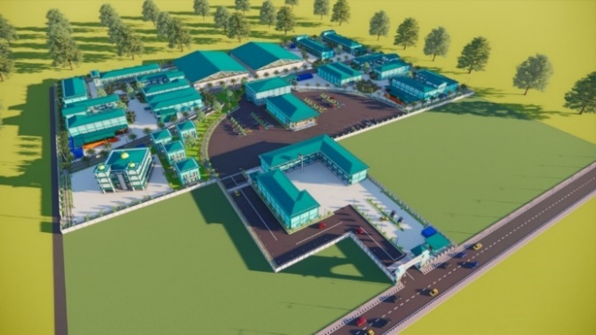
Bentuk bangunan Pondok Pesantren Modern Darul Madinah Wonosari dibuat dengan konsep bentuk tunggal dari setiap bangunan berbentuk persegi panjang dengan konsep ruang yang akan dibuat secara linier, serta bidang bangunannya yang lebih besar di sebelah timur dan barat, hal ini agar memaksimalkan kebutuhan cahaya alami yang didapat dari sinar matahari yang cukup. Beberapa bangunan persegi panjang ini akan membentuk sebuah denah kawasan. Setiap bangunan akan difungsikan sesuai dengan aktivitas dan penggunanya pada masing-masing zona siswa dan siswi.



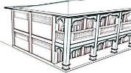

Gambar 2. Bentuk dan Tampilan Bangunan
(Sumber : Hasil Analisis, 2023)

POLA TATA MASSA

Tata massa merupakan organisasi dan hubungan antar massa bangunan yang memeperhatikan kondisi tapak dan lingkungan sekitar. Alternatif pengaturan organisasi massa dan hubungan antar massa adalah Terpusat Linear radial kluster. Adanya ruang pemersatu antar massa bangunan Suatu urutan dari ruang yang berulang, bersifat fleksibel terhadap kondisi tapak Perpaduan dan organisasi terpusat dan linear yang berkembang membentuk jari-jari Penggabungan dari ruang yang berlainan bentuk tetapi tetap berhubungan satu dengan yang lain berdasarkan penempatan grid Analisis :Tata massa yang diterapkan di dalam kawasan perencanaan adalah pola linear cluster, dikarenakan menyesuaikan dengan kondisi tapak yang memanjang dari utara ke selatan. Disamping itu dengan pola massa ini memungkinkan pengelolaan tapak yang fleksibel sehingga efektif dan efisien.

Gambar 3. Hasil Rancangan Pola Tata Masa Pondok Pesantren Modern Darul Madinah Wonosari
(Sumber : Hasil Analisis, 2023)

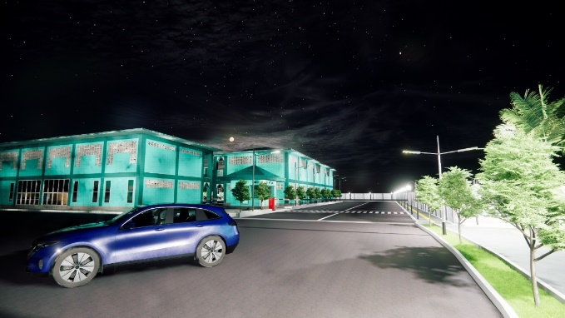
Gambar 4. Hasil Perancangan Perspektif Mata Manusia
(Sumber : Hasil Analisis, 2023)

INTERIOR DAN EKSTERIOR

Interior dan Eksterior Gambaran Interior dan Eksterior bangunan gedung adalah suatu hal dalam merencanakan, menata ruang interior dan eksterior pada sebuah bangunan agar menjadi sebuah tatanan fisik untuk memenuhi kebutuhan dasar manusia dalam hal penyediaan sarana sehingga akan mempengaruhi pandangan dan pencitraan suasana hati dan kepribadian manusia (Andie A. Wicaksono, 2014 dalam Muhammad Hidayat Mulfi dan Fahmi Rizal, 2019).

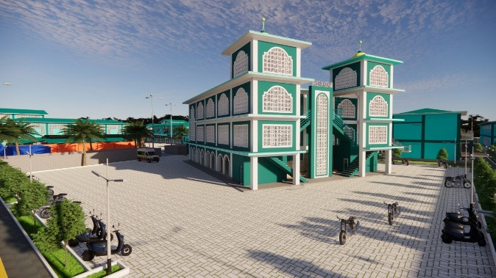
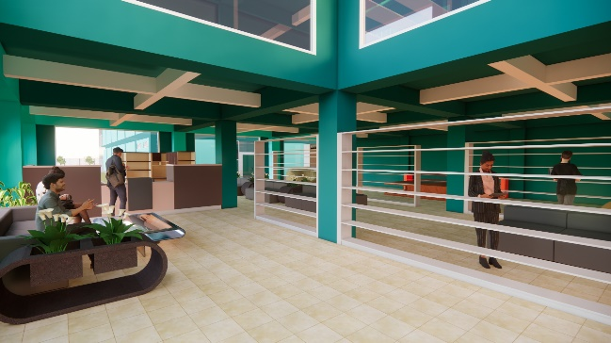

Gambar 5. Hasil Perancangan Interior Perpustakaan
(Sumber : Hasil Analisis, 2023)

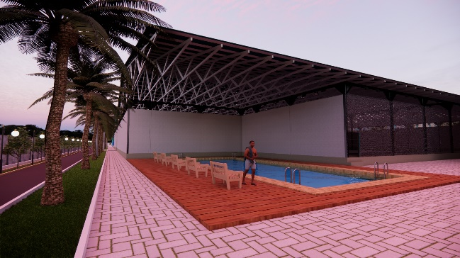

Gambar 6. Hasil Perancangan Eksterior Area Sarana Olahraga
(Sumber : Hasil Analisis, 2023)

TATA RUANG LUAR

Pemanfaatan elemen vegetasi di sekeliling bangunan dengan memilih jenis tanaman yang mempertimbangkan fungsinya. Elemen vegetasi berfungsi sebagai peneduh, filter udara, aroma terapi, sebagai pembatas, pengarah sirkulasi serta menjadi elemen estetika bangunan. Selain vegetasi, digunakan aspal pada bagian perkerasan, serta keramik yang digunakan pada jalur khusus pejalan kaki.
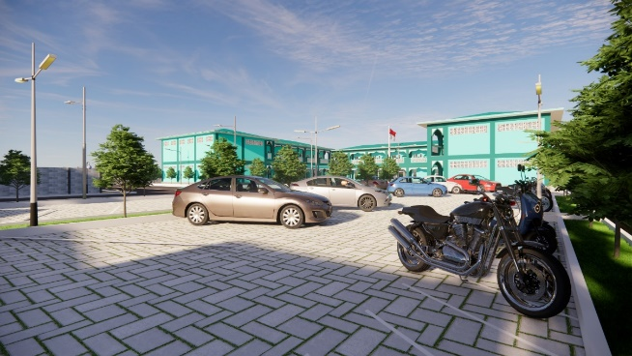

Gambar 7. Hasil Perancangan Eksterior Parkiran
(Sumber : Hasil Analisis, 2023)

Gambar 9. Hasil Perancangan Eksterior Area Masjid
(Sumber : Hasil Analisis, 2023)
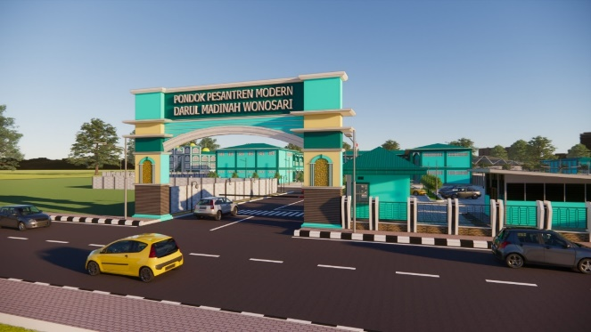

Gambar 10. Hasil Perancangan Perspektif Mata Manusia
(Sumber : Hasil Analisis, 2023)

TATA RUANG DALAM
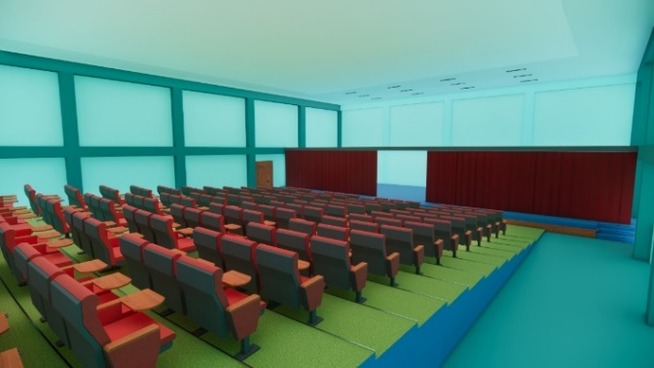

Gambar 11. Hasil Perancangan Interior Auditorium
(Sumber : Hasil Analisis, 2023)
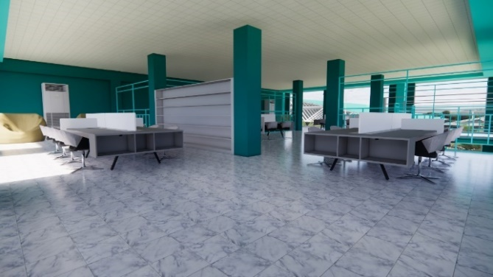

Gambar 12. Hasil Perancangan Interior Perpustakaan
(Sumber : Hasil Analisis, 2023)
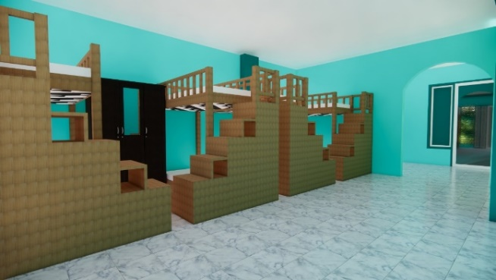
Gambar 13. Hasil Perancangan Interior Kamar Tidur Santri
(Sumber : Hasil Analisis, 2023)

KESIMPULAN

Pondok Pesantren Menurut asal katanya pesantren berasal dari kata “santri” yang mendapat imbuhan awalan “pe” dan akhiran “an” yang menunjukkan tempat, maka artinya adalah tempat para santri. Fungsi dan Tujuan Pendidikan Islam Fungsi pesantren tidak semata-mata hanya sebagai lembaga pendidikan tafaqquh fi al-dien an sich, tetapi multi komplek yang menjadi tugas pesantren.

Kombinasi Antara Sistem Modern Salaf dan Pendidikan Formal Pesantren sebagai lembaga pendidikan Islam yang relatif indenpenden kini menjadi bagian integral dalam sistem pendidikan nasional, menjadi terpasung dibawah kendali Undang-undang sistem Pendidikan Nasional tahun 2013. Adapun pengertian lain dari Pesantren Salaf adalah sebuah pesantren yang menganut sistem tradisional dimana di dalamnya hanya mengajarkan ilmu- ilmu agama dan sama sekali tidak mengajarkan ilmu umum.
Berikut beberapa di antaranya: Pondok Pesantren Sidogiri Pasuruan di Jawa Timur, Pondok Pesantren Langitan Tuban di Jawa Timur, Pondok Pesantren Lirboyo Kendiri di Jawa Timur, Pondok Pesantren Ploso kendiri di Jawa Timur, Pondok Pesantren Al-Anwar Sarang Rembang di Jawa Tengah, dan Pondok Pesantren Putri Salafiyah Bangil di Jawa Timur. Pesantren Khalaf Pesantren Khalaf adalah pesantren yang memadukan antara unsur klasik pesantren dengan unsur- unsur modern. Dengan kata lain, pesantren modern merupakan pendidikan pesantren yang diperbarui pada segi-segi tertentu untuk disesuaikan dengan sistem sekolah. Bisa dikatakan pesantren modern menganut sistem pendidikan yang diadopsi dari sistem pendidikan modern dan materi yang dipelajari merupakan kombinasi antara ilmu agama dan umum. Berikut beberapa contoh pesantren modern: Pesantren Al-Khoirot Malang di Jawa Timur, Pesantren Nurul Jadid Paiton Probolinggo di Jawa Timur, Pesantren Banyuanyar Pamekasan Madura, Pesantren Salafiyah Sukorejo di Situbondo, Pesantren Krapyak di Yogyakarta, Pesantren An- Nuqayah Sumenep di Madura.

Namun, sinar matahari langsung tidak baik masuk ke dalam bangunan karena bisa menimbulkan pemanasan dan penyilauan yang cepat, kecuali untuk sinar matahari pada pagi hari sebelum jam 9. Komposisi faktor pencahayaan siang hari rata-rata 20% dapat diperoleh melalui lubang cahaya (jendela) yang memiliki luas 15% dari luas lantai, dengan catatan posisi lubang cahaya di dinding di ketinggian normal, memiliki lebar sekitar 1 meter, memiliki faktor refleksi cahaya rata-rata dari permukaan ruang dalam sekitar 50%-60%, tidak ada penghalang di depan lubang/jendela dan kaca penutup yang digunakan adalah jenis kaca bening transparan.

Desain Eksterior dan Interior juga dapat diartikan suatu bangunan mempunyai peranan yang sangat penting dalam mengekspresikan suatu pesan yang ingin disampaikan. Utilitas Bangunan Perlengkapan bangunan seperti pencegah bahaya kebakaran, sumber daya listrik, jaringan air bersih dan air kotor, transportasi vertikal, perawatan bangunan, BAS (Building Automation System), penangkal petir dan lain-lain, sangat diperlukan agar bangunan dapat difungsikan secara efektif dan optimal. Pengelolaan setu yang intensif perlu diperhatikan pada sudut- sudut setu yang berbentuk cekungan dan juga sudut setu yang berdekatan dengan inlet.

UCAPAN TERIMA KASIH

Terima kasih kepada Ibu Nurnaningsih Nico Abdul, ST., MT selaku dosen Pembimbing I dan Ibu Elvie Fatmah Mokodongan, S.T, M.T selaku dosen Pembimbing II, yang telah memberikan dorongan dalam penulisan skripsi ini. Serta Ibu Dr. Ir. Sri Sutarni Arifin, S.Hut., M.Si selaku dosen Penguji I dan Bapak Ir. Muh Rijal Syukri, S.T,. M.Si selaku dosen Penguji II, yang selalu menjadi motivasi saya

DAFTAR PUSTAKA

[1] Andi Edyas dan Takdir Daming, (2017). Konsep Arsitektur Tropis pada Green Building sebagai Solusi Hemat Biaya ( Low Cost ). Thesis. Makassar. Universitas Hassanudin
[2] Evita Yuliatul Wahidah, (2015). Studi implementasi tradisionalisasi dan modernisasi pendidikan di pondok pesantren. Skripsi. Ponorogo. Universitas Muhammadiyah Ponorogo.
[3] Farid Bagus Wicaksono, (2016). Peran Pondok Pesantren Darussalam Kencong Dalam Membangun Karakter Santri di Bidang Perekonomian. Kediri. Universitas IAIN Kediri FITROH HAYATI, (2011). Pesantren sebagai Alternatif Model Lembaga Pendidikan Kader Bangsa. Skripsi. Bandung. Universitas Islam Bandung
[4] Hardiman, Gagoek. (2006). Kenyamanan dan Keamanan Bangunan Ditinjau dari Kondisi Tapak, Bahan dan Utilitas. Jurnal Desain & Konstruksi, Vol. 5, No. 1.
[5] Luneto, Buhari. (2014). Perkembangan Minat Masyarakat Pada Madrasah Aliyah di Kota Gorontalo. Nadwa: Jurnal Pendidikan Islam
[6] Mas’ud, ahmad Syah (2014). Sistem Pendidikan Pesantren Salafiyah ditengah Modernisasi. Skripsi. Jakarta. Universitas Negeri Syarif Hidayatullah.
[7] Muhammad Hidayat Mulfi & Fahmi Rizal. (2019). Hubungan Kecerdasan Visual- Spasial dengan Hasil Belajar Gambar Interior Eksterior Bangunan Gedung Siswa Kelas XII Jurusan TGB di SMK Negeri 1 Bukittinggi. Journal of Civil Engineering and Vocational Education: Vol. 6, No. 1.
[8] Suhada, Iqbal Haries. (2017). Peranan Sekolah Berbasis Islam dalam Menerapkan Nilai Religius Siswa di MTs Mathalaul Anwar Landsbaw Kecamatan Gisting Kabupaten Tenggamus Skripsi. Universitas Lampung.
[9] Syafe’i, Imam. (2015). Tujuan Pendidikan Islam. Dosen Pendidikan Agama Islam FTK IAIN Raden Intan Lampung.
[10] UU No. 20 tahun 2003. Sistem Pendidikan Nasional

